## 延期还本学生端操作流程

## 贷款展期申请

该功能主要针对贷款到期之前学生预计自己暂时无力偿还贷款本金，申请延期还本。

### （一）操作步骤

点击【贷款展期申请】-点击【新增】按钮-选择需要展期的借据-点击【提交】，界面如下：

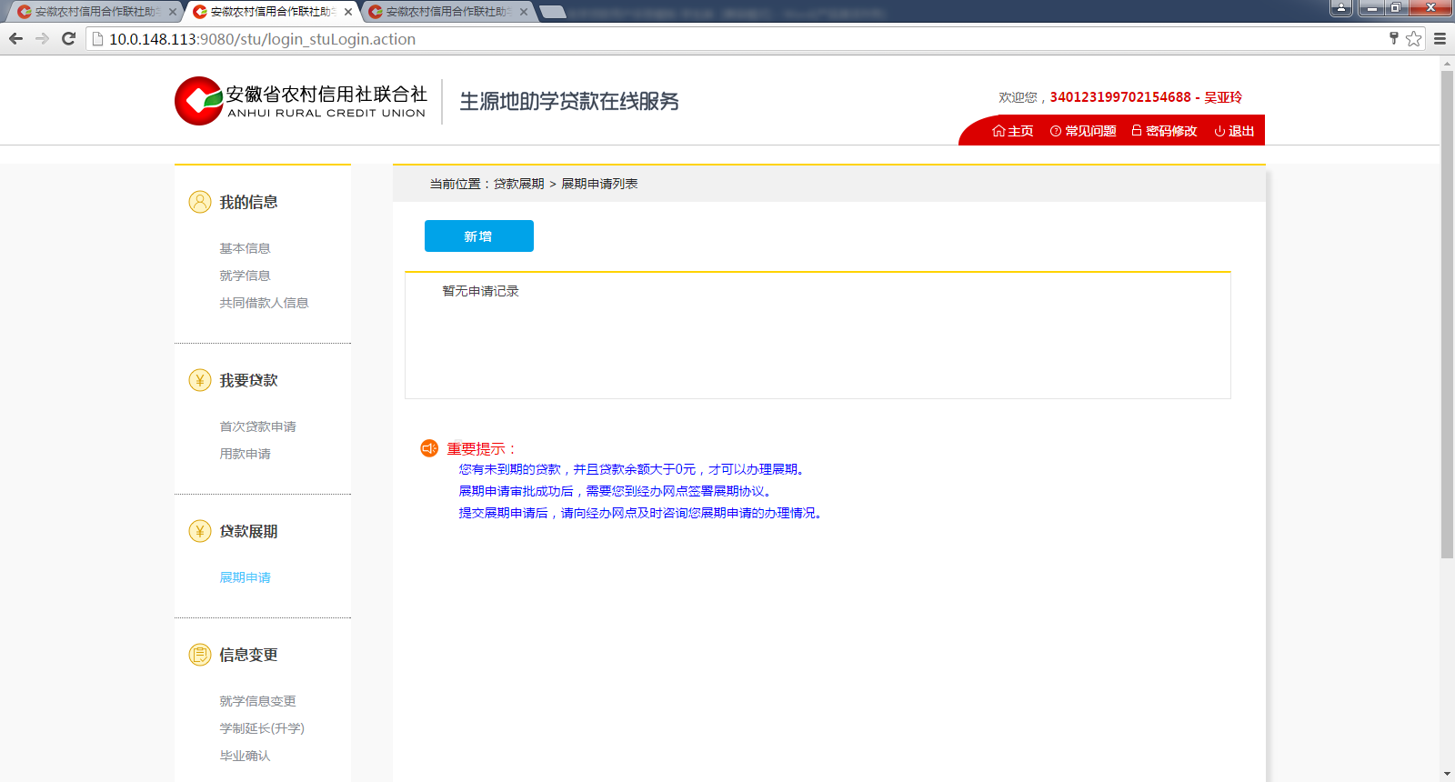

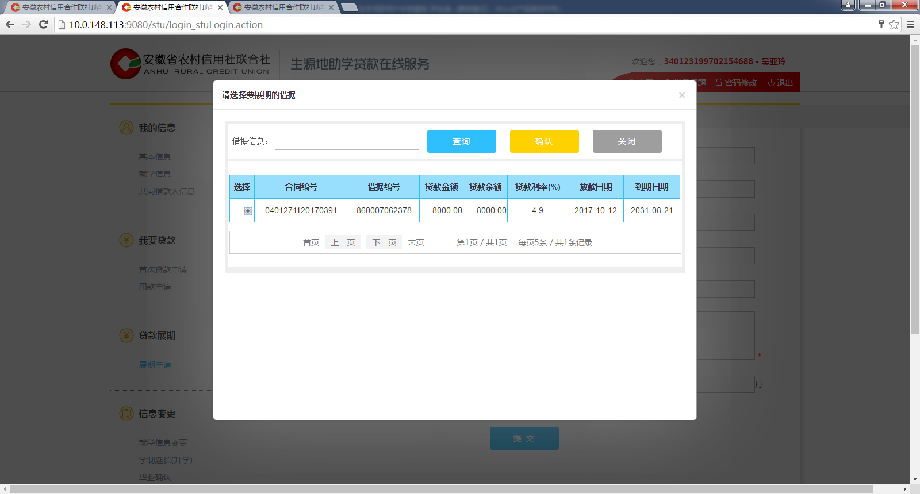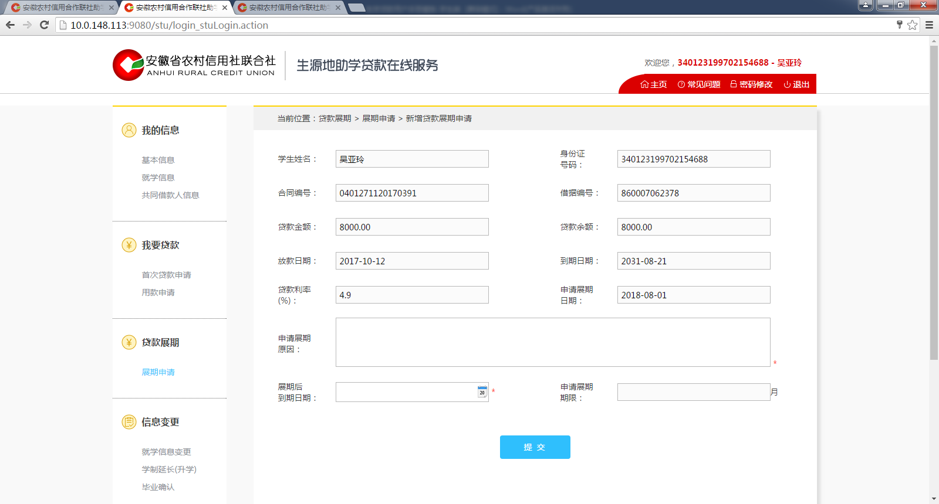

### （二）注意事项

1、申请展期条件：未到期、未拖欠的且借据金额大于0的借据

2、需要到行社办理展期手续，签订展期协议